Příloha č. 4: ZPŮSOBY PLATEB

- Platba mincemi (1 Kč, 2 Kč, 5 Kč, 10 Kč, 20 Kč, 50 Kč)
- Platba přes platební terminál
- Platba pomocí mobilní aplikaci ParkSimply
- Platba přes QR kód

- Platba mincemi
- Každý Parkovací automat (PA) je vybaven pořadačem mincí pro nominální hodnotu 1, 2, 5, 10, 20, 50 Kč a mechanismem na vrácení mincí, v případě jeho plnosti přepadá do kasy. V PA jsou povoleny platby pouze v českých korunách. Záznam každé platby je monitorován v databázi města Tachov.

- Platba přes platební terminál
- Každý PA je vybaven platebním terminálem pro platbu bezkontaktními platebními mechanismy (např. platební karta, telefon, hodinky, prsten atd.). Záznam každé platby je monitorován v databázi města Tachov.

- Platba pomoci mobilní aplikace ParkSimply
- Při stažení aplikace ParkSimply přes QR kód či přes telefon najdete město Tachov a příslušný PA či při zapnutí polohy vám najde nejbližší PA samostatně a dále postupujete dle popisů v aplikaci.
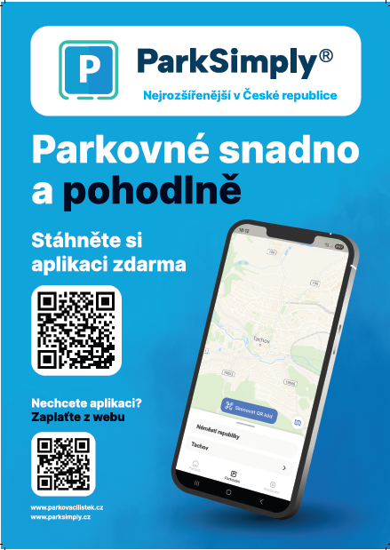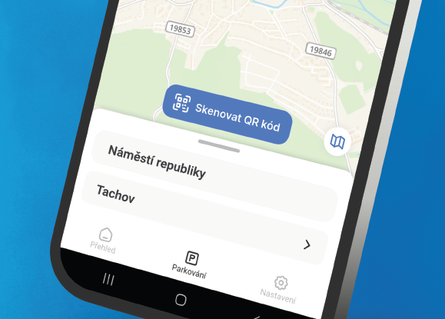

- Platba přes QR kód
- Každý PA je označen samolepkou ve formátu A4, kde je znázorněn QR kód pro daný parkovací automat a uvedenou lokalitu je potřeba zadat při načtení chytrým telefonem přes www.parkovacilistek.cz nebo www.parksimply.cz, platbu provedete bez instalace mobilní aplikace ParkSimply.

